ABSOLUT Regenhaube 20

Schiedel

Eigenschaften

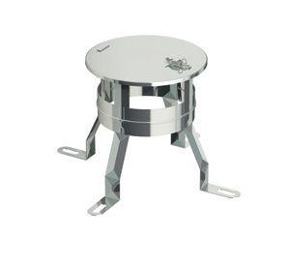

GTIN:

4049723004243

HAN:

100235

Nennweite DN

200,00